2021宏國德霖企管盃全國大專暨高中職虛擬投資競賽
活動宗旨：
本競賽活動透過線上虛擬投資軟體，使參賽者模擬真實股票市場的運作，將商業理論實現於實際的買賣操作行為。參賽學生獲得與真實證券市場接軌的實戰演練，建立正確的投資觀念並與全台大專院校學生或高中職學生交流。
活動對象：
【大專組】
全國大專院校在學學生，依系統報名順序，參賽人數上限500人(含大學部、碩、博士班、在職專班，不含五專一~三年級)，非本國籍者必須同時持有居留證，每一參賽隊伍人數1人，得指定1位指導老師，並請於系統報名參賽時輸入校名、系名、參賽者正確姓名、e-mail、手機號碼及指導老師正確姓名，如無指導老師請填無即可。
【高中職組】
全國高中職在學學生，依系統報名順序，參賽人數上限500人(含五專一~三年級)，非本國籍者必須同時持有居留證，每一參賽隊伍人數1人，得指定1位指導老師，並請於系統報名參賽時輸入校名、系名、參賽者正確姓名、e-mail、手機號碼及指導老師正確姓名，如無指導老師請填無即可。
報名期間：2021-04-19~2021-05-02
競賽期間：2021-05-03~2021-05-28
競賽獎勵：
【大專組】
第一名(一名)：獎金2,000元，並頒發參賽學生及指導老師獎狀每人乙紙。
第二名(二名)：獎金1,000元，並頒發參賽學生及指導老師獎狀每人乙紙。
第三名(六名)：獎金500元，並頒發參賽學生及指導老師獎狀每人乙紙。
【高中職組】
第一名(一名)：等值獎品2,000元，並頒發參賽學生及指導老師獎狀每人乙紙。
第二名(二名)：等值獎品1,000元，並頒發參賽學生及指導老師獎狀每人乙紙。
第三名(六名)：等值獎品500元，並頒發參賽學生及指導老師獎狀每人乙紙。

聯絡方式：0919-577176鍾懿芳老師
競賽資訊網站：https://ba.hdut.edu.tw/p/403-1008-11.php
主辦/協辦單位：
宏國德霖科技大學企業管理系/Cmoney全曜財經資訊股份有限公司
競賽規則
【大專組】
交易標的：台灣證券交易所上市櫃股票、權證、台灣期貨交易所台指期、小台指期、金融期、電子期、台指選擇權
期初資金：1,000萬(沒有開放信用借款)
手續費及證交稅：台股、權證(0.7125‰)，台指期、電子期、金融期(每口50元)、小台指、選擇權(每口35元)、證交稅3‰。
【高中職組】
交易標的：台灣證券交易所上市櫃股票
期初資金：1,000萬(沒有開放信用借款)
手續費及證交稅：分別為0.7125‰及3‰。

證券部位限制：最低持股率20%，單一個股投資上限40%，每次違規各扣總報酬率0.5%，競技開始後第3天計算投資懲罰。

評比標準：依虛擬交易平台提供競賽結果之整體成績為準。

參加方式：需要審核(線上報名資料需要有明確學校名稱、系科名稱、參賽者姓名、手機號碼及email信箱才能通過審核)。

☆請務必於「2021宏國德霖企管盃全國大專暨高中職虛擬投資競賽」競技場進行交易(投資金額為1,000萬)，未入競技場的投資(投資金額只有200萬)一律不列入計分。
例外狀況處理規則：
- 因系統任何因素導致價格錯誤、延誤、撮合機制失效，主辦單位得視情形宣布當日交易無效，並回到前一有效交易日之交易結果；或宣布重新開賽、停止競賽。
- 競賽開始日，開盤撮合時若遇有大量預約掛單，系統撮合間隔將隨掛單量增加。
- 本活動因故無法進行時，主辦單位有權決定取消、終止、修改或暫停活動，並保有隨時修訂之權利，將公告於主辦單位網站。
- 虛擬交易平台之績效整體成績相同者，以Sharpe值高者優先排序。
- 獲獎者須提供學生證影本(有109學年第二學期註冊章或其他可供在學證明之文件)為在學憑證始得領獎，無法提供或者線上報名聯絡資料聯絡無效，則取消獲獎資格並由下一順位遞補。

報名方式
- STEP 1
大專組：http://www.cmoney.tw/vt/game/4555/info點選「立即報名」
高中職組：http://www.cmoney.tw/vt/game/4556/info點選「立即報名」
(下圖為去年競賽視窗示意圖)

STEP 1
- 已有Cmoney股市大富翁帳號者可直接登入，或免費申請帳號(申請方式有手機、email、Facebook三種認證方式)
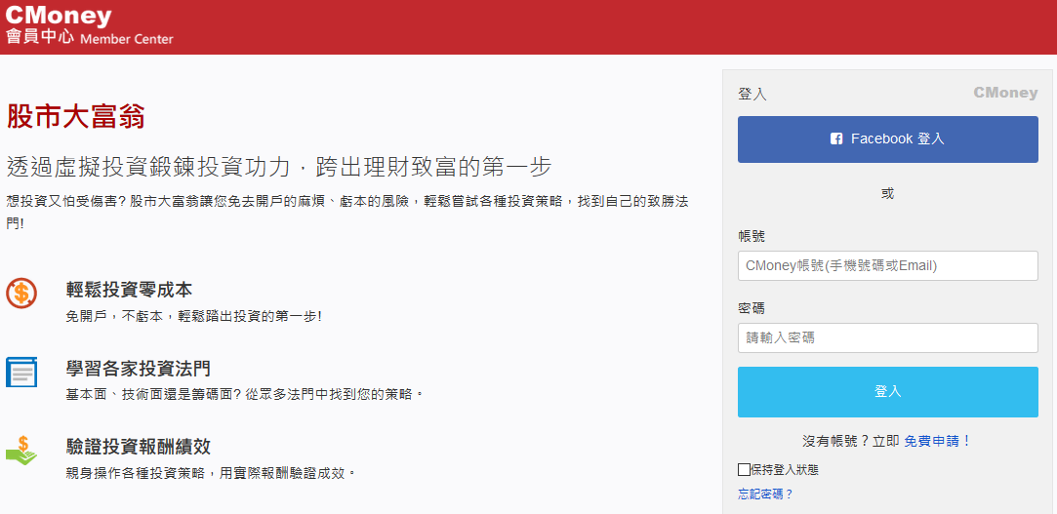
STEP 2

3.請填妥真實姓名、手機、email、學校名稱、科系名稱及指導老師姓名(若無指導老師則填無即可)後勾選參賽同意且送出，請等待審核通過後即可於競賽期間進行虛擬投資交易。
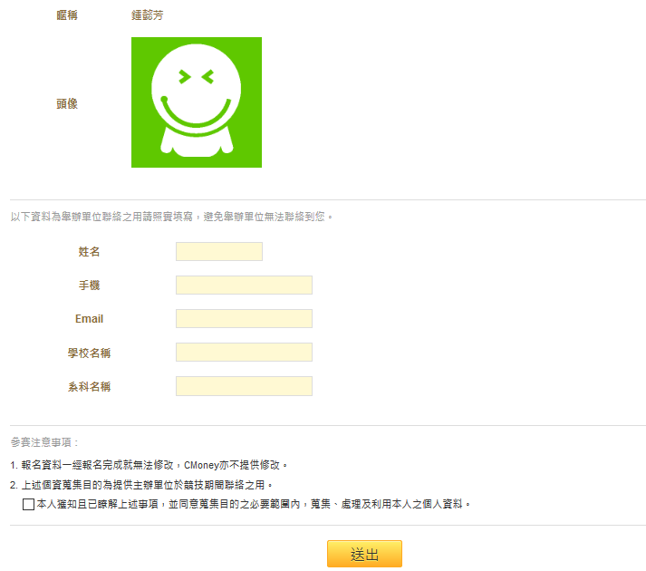
STEP 3
- 手機亦可下載APP版本，操作方式同電腦版。


